Uttak av grassurfôrprøve, veileder
- For uttak i rundball/silo: Bor i prøvemassen til mengden er tilstrekkelig. Alle typer grassurfôrprøver skal klippes opp i 1-2 cm lengder.

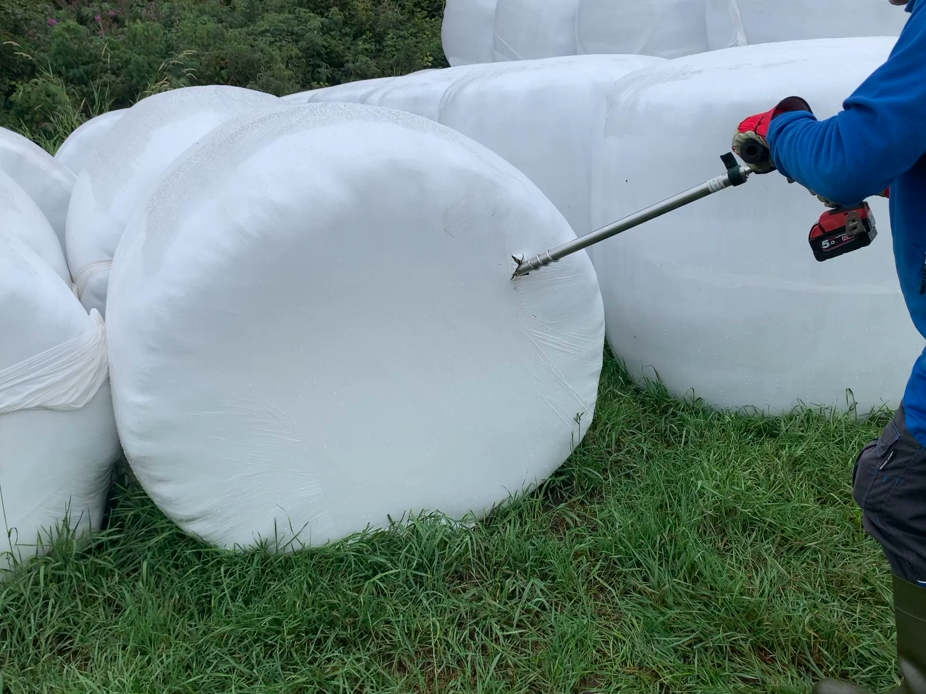

For uttak fra fôrbrett:
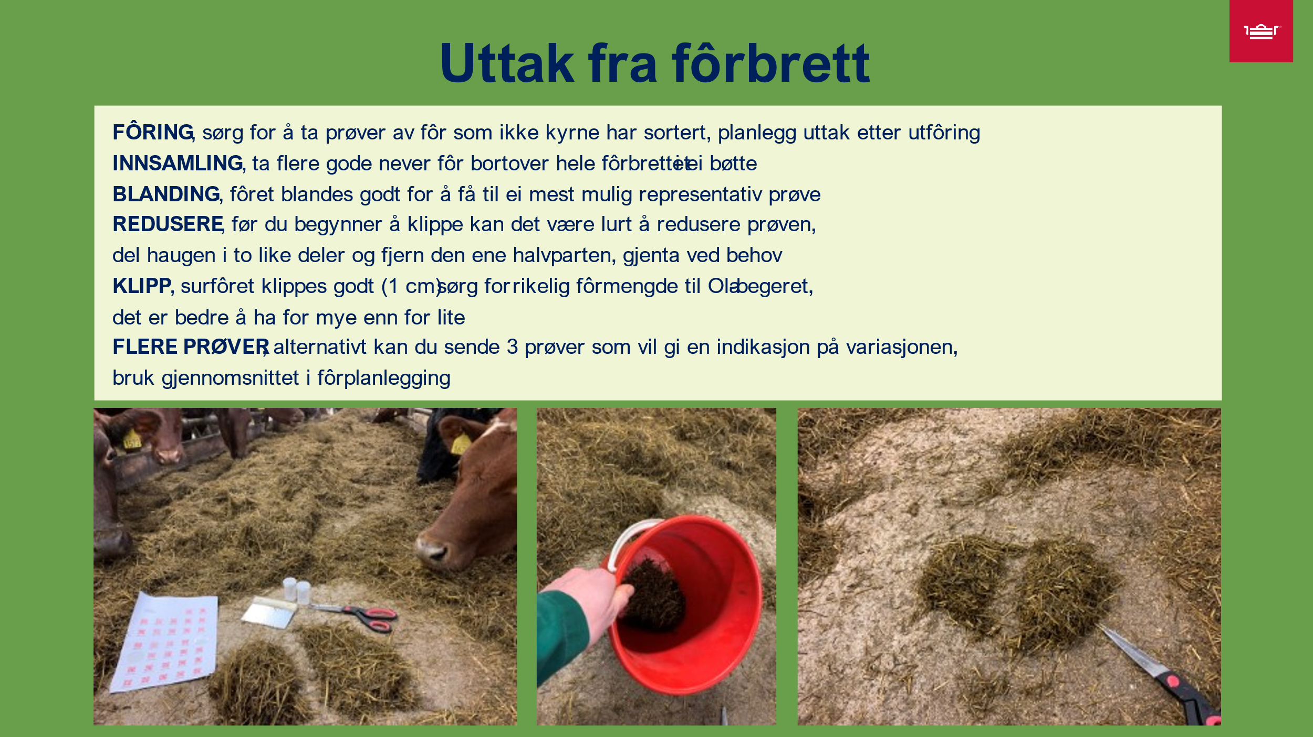
- For TINE-medlemmer: Stapp et Ola-beger helt opp uten at planterester havner på yttersiden, og ikke press så hardt at vannet tyter opp. For andre: Fyll tilsendt zip-pose (100-150 mm) så godt som mulig. Påse at posen blir godt lukket.
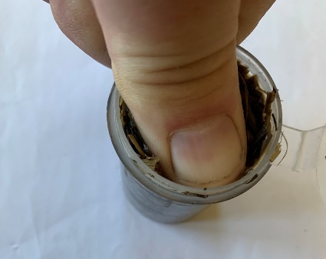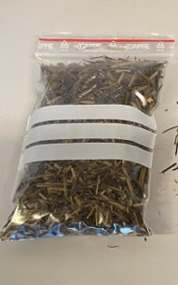
- Klistre etiketten på begeret eller posen.
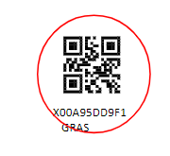
- Registrer QR koden med Eana Skifte-appen (mobil). Husk å gi tilgang til kamera i innstillinger ved bruk
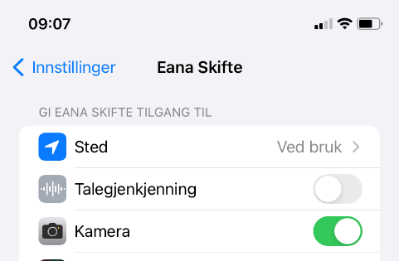

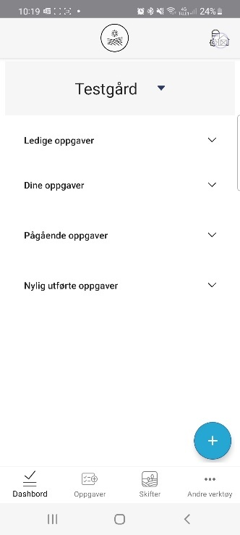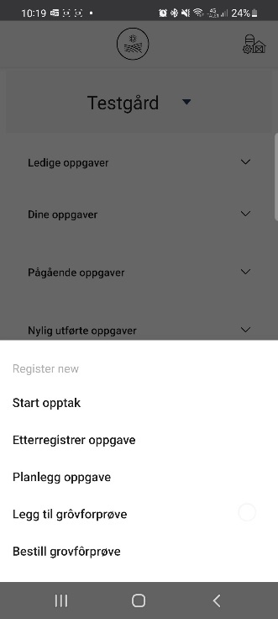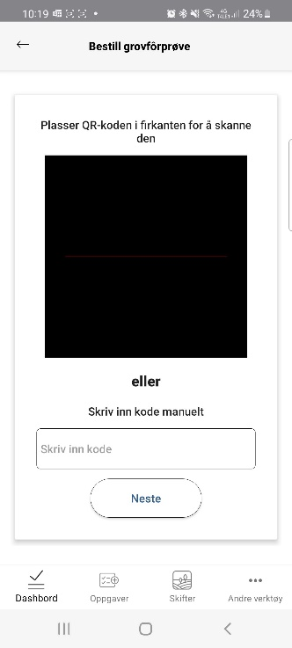

Velg Surfôrprøve hvis du kan relatere prøven til ett skifte og slått.
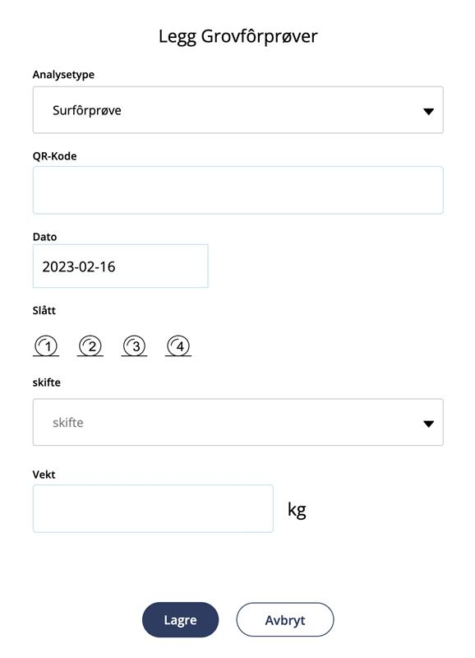

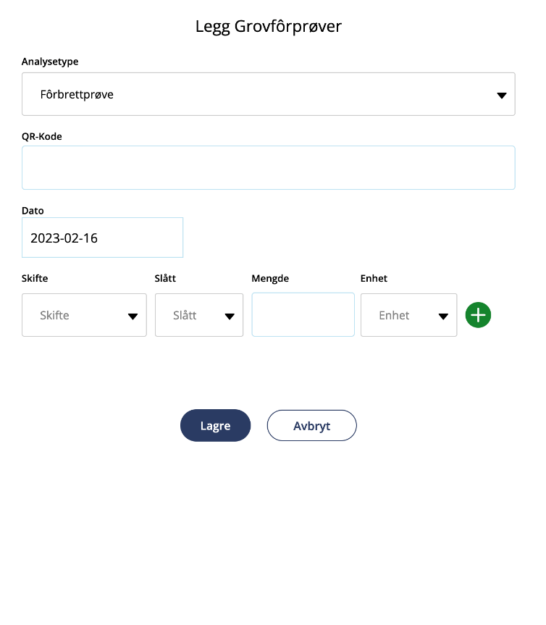

Dersom du har fôrmikser og blander ulike grassurfôr kan du også merke av hvor fôret kommer fra. Da legger du inn skifte, slått og kilo under.
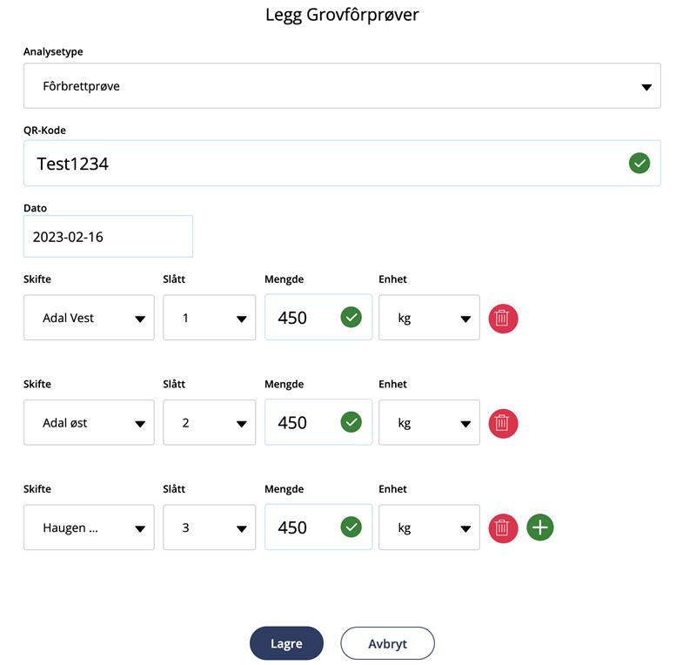

Dette er valget for boreprøver, som stammer fra skifte og slått. Du kan slå sammen like skifter hvis de representerer ett fôrparti i en silo. Dette gjør du ved å huke av for flere skifter. Her vil det nok for mange være aktuelt å sjekke med fôrbrettprøver underveis.
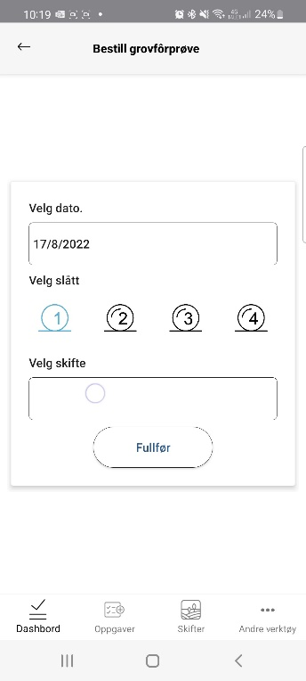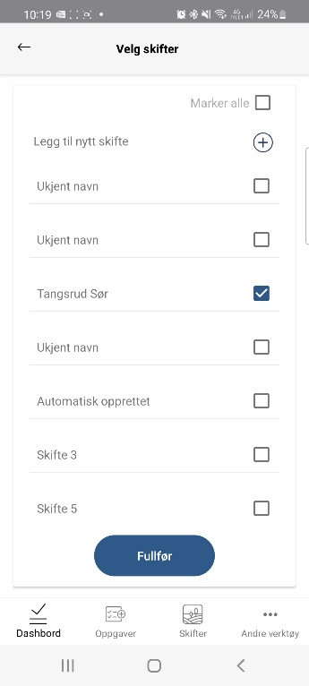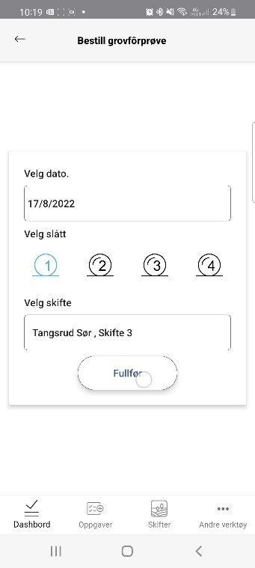

Vi har ikke laget kalibrering for mikser enda, så det betyr at en må ta prøver av grassurfôret som inngår i miksen. Det er heller ikke mulighet for å sende inn prøver av høy ennå.

- For TINE-medlemmer: Sett Olabegrene med prøver i blå skinne og send de med tankbilen ved å sette prøvene nær melketanken. Be tankbilsjåføren om ekstra skinne med beger hvis du ikke har tilstrekkelig fra før. Send med ubrukte begre om skinna ikke er full.

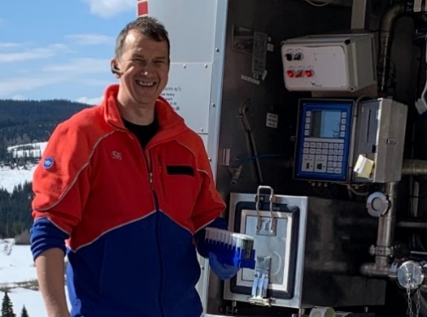
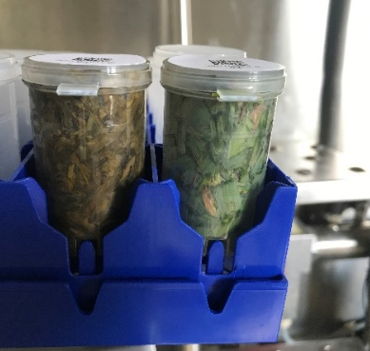
- For andre: Legg prøveposen (-e) i en konvolutt og bruk KUN tilsendte adresseetiketter. Send prøveforsending med posten.
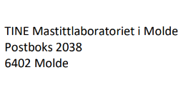

- Prøven går til TINEs laboratorium i Molde for å bli analysert. Svartiden vil variere noe ut fra hvor i landet prøven kommer fra, innsendingsmåte og kapasiteten på laboratoriet i Molde.
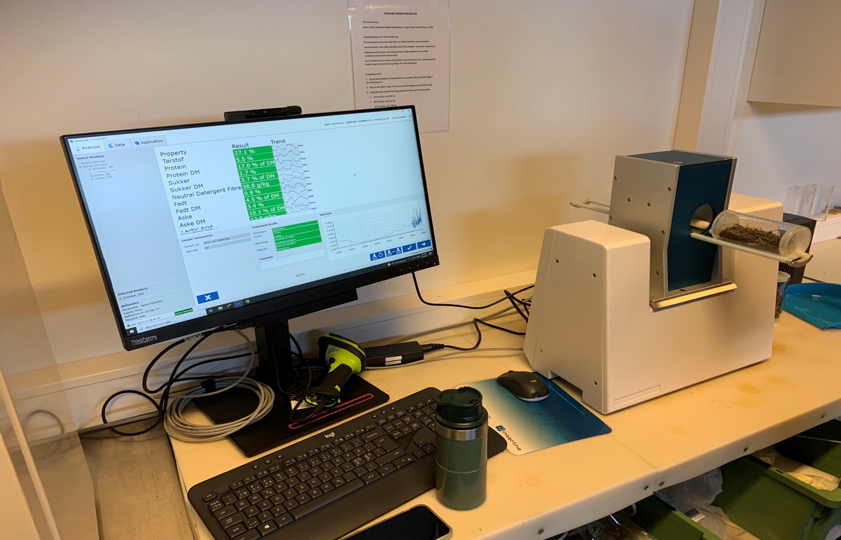

- Resultatet kommer i Eana Skifte umiddelbart når det er analysert og du vil bli varslet på mail.
Har du spørsmål eller trenger hjelp?
Kontakt TINE Medlemssenter på tlf. 51 37 15 00 eller via medlem@tine.no.

